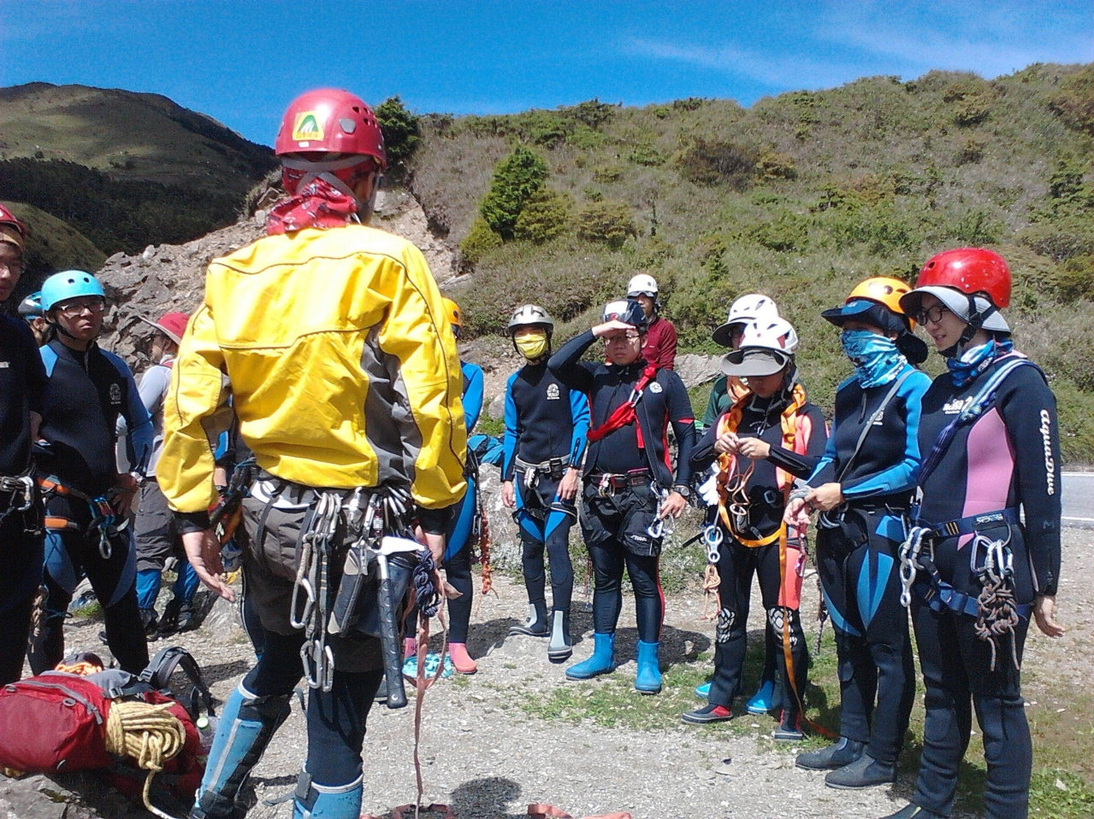
教育部103年7月1日大專學生登山安全訓練實施情形-1
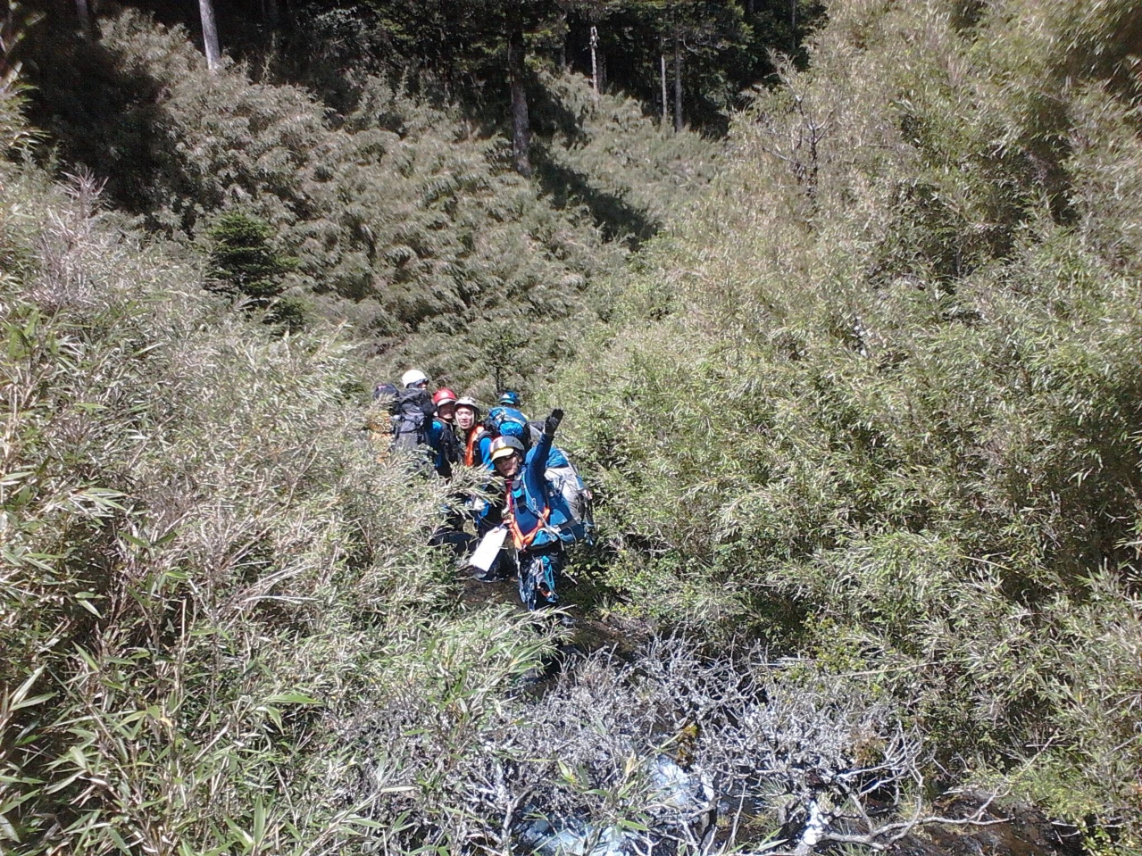
教育部103年7月1日大專學生登山安全訓練實施情形-2

